|  |
| --- |
| **Les dysfonctionnements de l’appareil urinaire** |

**Définition :**

Les principales pathologies de l’appareil urinaire, à l’origine de troubles de la fonction urinaire, sont les infections urinaires et les incontinences urinaires.

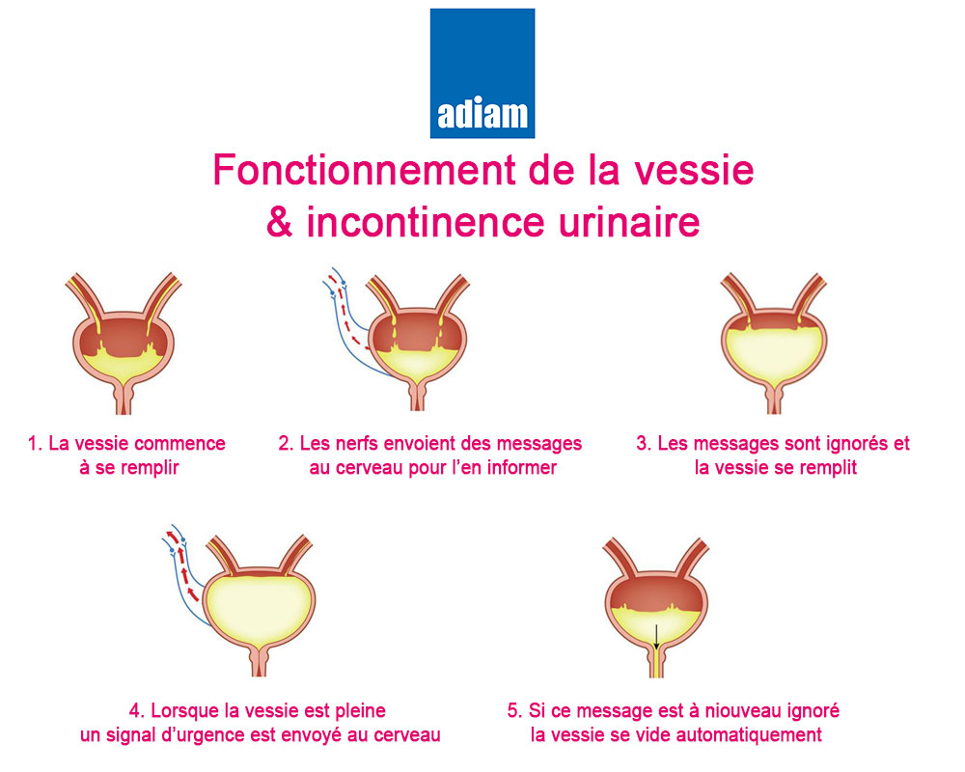

Source : Dysfonctionnement de l’appareil urinaire « J Gassier  Masson »

1. **Incontinence urinaire**

L’incontinence urinaire est une émission incontrôlée d’urine.

1. Cause

Elle est due à la perte du contrôle du sphincter vésical

b) Types d’incontinence

|  |  |
| --- | --- |
| **Incontinence urinaire « pure »** | C’est l’émission involontaire des urines |
| **Incontinence par besoin** | C’est un besoin irrésistible d’uriner, suivi d’une émission d’urine incontrôlée |
| **Incontinence après miction** | C’est la perte de quelques gouttes d’urine après avoir uriné |

c) Traitements

Il existe 3 formes de traitement :

* Les médicaments ;
* La rééducation ;
* La chirurgie

Si cela échoue, il faut proposer au patient des traitements palliatifs, comme le port de protection (couches).

1. **Infection urinaire**
2. Causes

Les trois principales infections urinaires ont une cause bactérienne. 80% sont dues à des colibacilles (Escherichia coli).

1. Types d’infection

* Urétrite : infection de l’urètre
* Cystite : infection de la vessie.
* Pyélonéphrite : infection du bassinet et du rein.

1. Signes

* Brûlures à la miction.
* Rougeur (inflammation locale) et œdème.
* Pus dans les urines (pour la pyélonéphrite) et fièvre.

1. Traitement

C’est l’antibiothérapie (puisque la cause est bactérienne).

*Situation*

Mario 35 ans a été opérée de l’appendicite à l’hôpital X. 48 heures après son intervention, elle a ressenti des douleurs à la miction, sous forme de brûlures. Une légère montée de sa température a été constatée. Les examens biologiques ont révélé la présence de colibacilles (des Escherichia coli). Un traitement aux antibiotiques a rapidement été mis en œuvre et l’infection a été circonscrite. Marion a été victime d’une contamination (encore trop fréquente en milieu hospitalier) appelée infection nosocomiale (INC) transmises par les objets ou le personnel. Ce type d’infection devrait être évité par le respect des règles d’hygiène et de sécurité.

**Problématique**

* L’incontinence urinaire est un vrai problème de santé publique (près de 70% de femmes sont concernées au-delà de 70 ans).
* Les infections urinaires représentent la première cause infections nosocomiales (INC).

**Solutions**

La prévention

* **Incontinence urinaire**

Pour prévenir l’incontinence urinaire, on peut conseiller la gymnastique du périnée (résultats variables selon les sujets).

* **Infection urinaire**

Pour prévenir les infections urinaires, il faut :

* Eviter la stase urinaire : boire et uriner souvent
* Eliminer les risques de contamination
* Hygiène périnéale,
* Traitement des infections
* Miction après l’acte sexuel
* Prévenir de la constipation
* Faire des exercices physiques